## http://bukashka.by/images/konkursy/konkurs-detskikh-fotografiy.jpg

## Жизнь-это возможность! Воспользуйся ею.

**Жизнь-это красота!** Увлекайся ею.

**Жизнь – это мечта!** Осуществите её.

**Жизнь – это вызов.** Прими его.

**Жизнь – это богатство**! Не разбазаривай его.

**Жизнь – это приобретение**. Охраняй его.

**Жизнь – это любовь** Насладись ею сполна.

**Жизнь – это удача.**Слови мгновение.

**Жизнь – это бездна неизвестного.** Входи в неё без страха.

**«Самое важное из искусств – искусство жизни»**

**(Аристотель)**

###### *Вы имеете право*

1. просить о помощи и эмоциональной поддержке;

* иметь собственное мнение и убеждения;
* совершать ошибки, пока не найдено правильное решение;
* говорить "нет, спасибо", "извините, нет";
* побыть в одиночестве, даже если другие хотят вашего общества;

**Вместе с тем, вы не обязаны:**

* быть безупречным на 100%;
* любить людей, приносящих вред;
* извиняться за то, что был самим собой;
* чувствовать себя виноватым за свои желания;
* выполнять неразумные требования;
* 

### Радунский государственный социально-педагогический центр Вороновского района

C:\Program Files\Microsoft Office\MEDIA\OFFICE14\Lines\BD21325_.gif

### Жизнь – это возможность, воспользуйся ею.

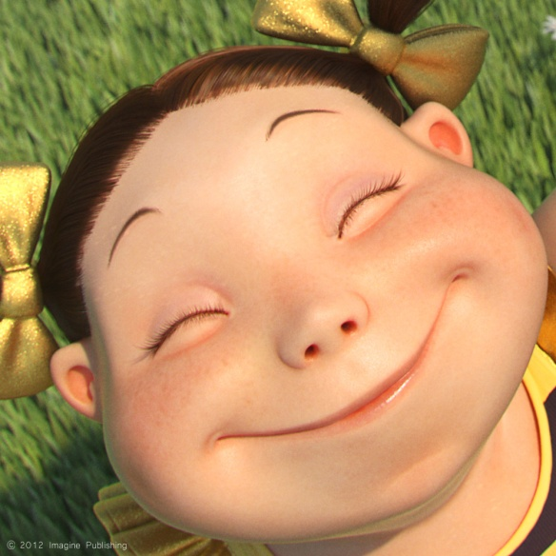

### Буклет для подростков

**2021**

*В жизни* ***каждого человека*** *бывают жизненные периоды полные разочарований и горьких мыслей.. И именно твой, ПОДРОСТКОВЫЙ ВОЗРАСТ, становится благодатной почвой для развития негативных мыслей. Стрессовое состояние у школьника может возникать не только в классе, но, например при общении с родителями или сверстниками. Ребятам, которые часто испытывают стрессы, надо учиться выходить из этого состояния.*

**Способы выхода из стрессового состояния**

* Хорошо выспаться (не менее 8 часов);
* сделать дыхательную гимнастику;
* принять прохладный душ;
* послушать музыку, которая очень нравится
* вкусно поесть;
* посмотреть смешные мультики, видео, фильмы;
* выполни любое упражнение на снятие эмоционального напряжения, например сильно сжаться на несколько секунд, а затем расслабиться и так несколько раз.

**Как справиться с негативными мыслями**

* Не замыкайтесь в себе, ищите единомышленников, общайтесь. Не стесняйтесь говорить: давай дружить, давай играть, давай вместе пойдем домой.
* Старайтесь чаще улыбаться. Улыбка вызывает позитивные эмоции и положительный настой, располагая к себе собеседника (или даже группу людей). А еще – это хороший**… «подниматель»** **настроения.**
* Избегайте ссор. Старайся все делать в меру своих сил, думай о хороших результатах, они обязательно у тебя будут.
* П о м н и: ты не лучше всех, ты не хуже всех!  Ты – неповторимый для самого себя, родителей, учителей, друзей!

**За поддержкой вы можете обратиться в:**

*Радунский социально-педагогический центр Вороновского района*, который находимся: г. п. Радунь, ул. Советская, 108, (левое крыло здания школы-интерната)

**Педагог-психолог**

*Эйсмунт Анна Богдановна*

**Социальные педаги**

*Головня Анна Ивановна*

*Валицкая Лилия Ивановна*

*Тарашкевич Л.В.*

**Нам можно звонить:** тел. **Доверия** (01594) 45-4-32 (обращение может быть анонимным) **Skype:**psihologspz

